

科技周数学论文

题目:探究二次函数的性质

作者:范一飞、王嘉铭

班级:八(3)班



2018.11

**目录**

摘要..................................II

关键词..................................II

引言..................................III

1 什么是二次函数..................................1

1.1 二次函数的定义.............................1

1.2 二次函数的顶点.............................1

1.3 二次函数的对称轴...........................3

1.4 二次函数的图像.............................3

2 二次函数的高级性质...............................6

2.1 二次函数的切线.............................6

2.2 二次函数的焦点准线..........................8

参考资料..................................9

**摘要：**函数是数学领域中非常重要的一部分，而二次函数又是函数中很重要的一个板块。为了更好的了解二次函数，使用二次函数解决题目和解决于二次函数相关的题目，本文将以二次函数作为研究对象进行研究，主要研究二次函数的定点、对称轴、图像、切线及焦点准线等内容。本文在通过严谨的证明后，成功得到了关于二次函数的性质如二次函数顶点坐标、对称轴的位置、图像的开口及凹凸性、切线解析式、焦点及准线的位置等，将对学习这一方面的内容有所裨益。

**关键词：**二次函数 图像 切线 焦点 准线

**引言**

我们的教材上面暂时还没有出现有关二次函数的知识，但是这一内容却十分重要。二次函数与一元二次方程有着千丝万缕的关系，而且在我们的解题过程中，如果可以流畅的使用二次函数，那么将会给解决问题带来极大的方便。

**1 什么是二次函数**

**1.1 二次函数的定义**

顾名思义，二次函数即次数为2的函数，其一般形式为

$$y=ax^{2}+bx+c \left(a≠0\right)$$

它还有以下几种常见形式

$$y=a\left(x-x_{1}\right)\left(x-x_{2}\right) \left(a≠0\right)…^{\left(1\right)}$$

$$y=a{\left(x-p\right)}^{2}+q \left(a≠0\right)…^{\left(2\right)}$$

其中 $\left(1\right)$ 式称为交点式， $\left(2\right)$ 式称为顶点式

交点式可以直接看出函数的零点 $\left(x_{1},x_{2}\right)$

顶点式则可以直接看出二次函数的顶点 $\left(p,q\right)$

**1.2 二次函数的顶点**

在上一节中提到了顶点 $\left(p,q\right)$，联系二次函数的顶点式，我们不难发现顶点有以下性质:

**性质I**

**顶点在函数曲线上**

证明

将顶点的坐标代入函数的解析式

$$y=a{\left(x-p\right)}^{2}+q$$

中，得到以下式子

$$q=a{\left(p-p\right)}^{2}+q$$

显然等式成立，证毕

**性质II**

**顶点的纵坐标为函数的最值，且当 $a>0$ 时为最小值，当 $a<0$ 时为最大值**

证明

当 $a>0$ 时，

$$y=a{\left(x-p\right)}^{2}+q≥q$$

当且仅当 $x=p$ 时等号成立

故顶点纵坐标 $q$ 为函数的最小值

当 $a<0$ 时，

$$y=a{\left(x-p\right)}^{2}+q≤q$$

当且仅当 $x=p$ 时等号成立

故顶点纵坐标 $q$ 为函数的最大值

证毕

**1.3 对称轴**

观察二次函数的顶点式，我们很容易发现

$$f\left(x\right)=a{\left(x-p\right)}^{2}+q \\ =a{\left(p-x\right)}^{2}+q \\ =f\left(2p-x\right)$$

于是这个二次函数必然关于 $x=p$ 对称

所以 $x=p$ 为二次函数的对称轴

又发现 $x=p$ 过顶点 $\left(p,q\right)$，所以

**二次函数的对称轴为过顶点且垂直于 $x$ 轴的直线**

**1.4 二次函数的图像**

先对二次函数的增减性进行分析

不妨设 $a>0$，如果 $a<0$，那么增减性与其相反

取 $β<γ<p$，那么

$$f\left(β\right)=a{\left(β-p\right)}^{2}+q$$

$$f\left(γ\right)=a{\left(γ-p\right)}^{2}+q$$

显然， $β-p<γ-p<0$

所以 ${\left(β-p\right)}^{2}>{\left(γ-p\right)}^{2}$，因而 $f\left(β\right)>f\left(γ\right)$

可以得到二次函数在 $x<p$ 时单调递减

同样地可以得到二次函数在 $x>p$ 时单调递增

再研究二次函数的凹凸性

不妨设 $a>0$，如果 $a<0$，那么凹凸性与其相反

取 $β≠γ$，那么

$$f\left(β\right)=a{\left(β-p\right)}^{2}+q$$

$$f\left(γ\right)=a{\left(γ-p\right)}^{2}+q$$

$$f\left(\frac{β+γ}{2}\right)=a{\left(\frac{β+γ}{2}-p\right)}^{2}+q \\ =a\left(\frac{β^{2}+2βγ+γ^{2}}{4}+p^{2}\right)-ap\left(β+γ\right)+q \\ =\frac{a}{2}\left(\frac{β^{2}+2βγ+γ^{2}}{2}+2p^{2}\right)-ap\left(β+γ\right)+q$$

$$\frac{f\left(β\right)+f\left(γ\right)}{2}=\frac{a{\left(β-p\right)}^{2}+q+a{\left(γ-p\right)}^{2}+q}{2} \\ =\frac{a}{2}\left[{\left(β-p\right)}^{2}+{\left(γ-p\right)}^{2}\right]+q \\ =\frac{a}{2}\left(β^{2}+γ^{2}+2p^{2}\right)-ap\left(β+γ\right)+q$$

因为 $2βγ<β^{2}+γ^{2}$

所以可以得到

$$f\left(\frac{β+γ}{2}\right)<\frac{f\left(β\right)+f\left(γ\right)}{2}$$

所以函数是凹的

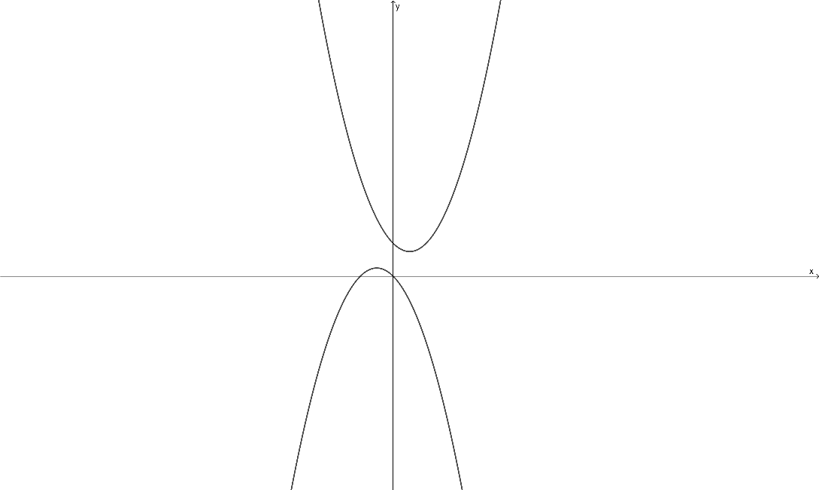根据函数的增减性与凹凸性，我们可以画出函数的图像

当 $a>0$ 时，函数的图像为一条开口向上的抛物线

当 $a<0$ 时，函数的图像为一条开口向下的抛物线

**2 二次函数的高级性质**

**2.1 二次函数的切线**

**在一条光滑曲线上，有一定点 $P_{0}$ 和一动点 $P$，如果让 $P$ 沿曲线无限逼近 $P_{0}$，那么所得直线 $PP_{0}$ 称作曲线在点 $P_{0}$ 的切线**

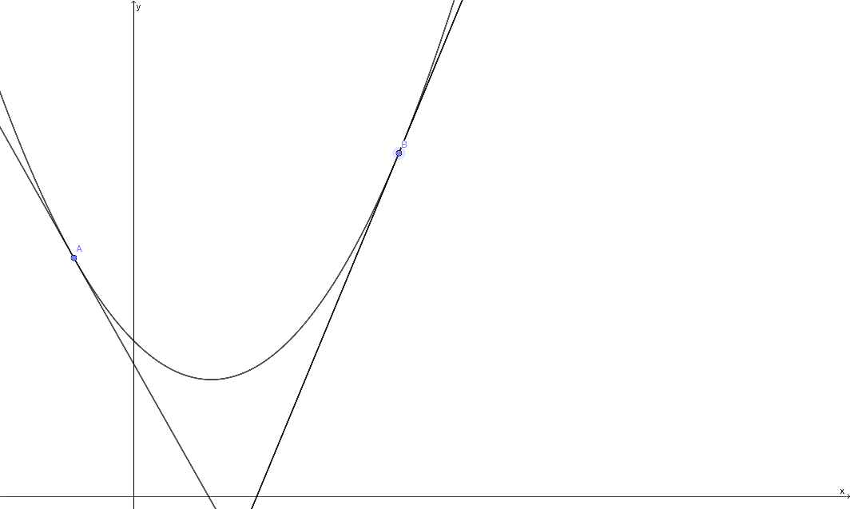**显然，二次函数上的每个点也有切线，且切线与二次函数仅有一个交点(切点)**，如图

$A,B$ 为二次函数上两点，它们的切线如图所示

为了求出切线的解析式，我们使用二次函数切线的特有性质

设 $f\left(x\right)=ax^{2}+bx+c,P\left(t,f\left(t\right)\right)$

过 $P$ 的直线 $y=kx-kt+f\left(t\right)$ 与二次函数相切

那么方程 $ax^{2}+bx+c=kx-kt+at^{2}+bt+c$ 有两个相等实根

方程 $ax^{2}+\left(b-k\right)x-\left(at^{2}+bt-kt\right)=0$ 有两个相等实根

$$Δ={\left(b-k\right)}^{2}+4a\left(at^{2}+bt-kt\right)=0$$

$$k^{2}-2\left(2at+b\right)k+\left(4a^{2}t-4abt+b^{2}\right)=0$$

$${\left(k-2at-b\right)}^{2}=0$$

$$k=2at+b$$

于是切线的斜率为 $2at+b$

所以切线解析式为

$$y=\left(2at+b\right)\left(x-t\right)+at^{2}+bt+c$$

把二次函数的一般式转换为顶点式

$$y=a{\left(x+\frac{b}{2a}\right)}^{2}+c-\frac{b^{2}}{4a}$$

在1.4中我们发现

当 $x<p$ 时，二次函数单调递减

当 $x>p$ 时，二次函数单调递增

这里 $p=-\frac{b}{2a}$

$x<p$ 等价于 $2ax+b<0$

$x>p$ 等价于 $2ax+b>0$

而 $2ax+b$ 正是二次函数的切线

所以当切线斜率小于0，即切线向下倾斜，函数单调递减

当切线斜率大于0，即切线向上倾斜，函数单调递增

当切向斜率等于0，即切线水平，函数上对应点为顶点

**2.2 二次函数的焦点准线**

**已知二次函数 $y=ax^{2}+bx+c$ 上每个点距离点 $P\left(s,t\right)$ 和直线 $y=k$ 的距离之比为定值 $e$，求出 $s,t,k,e$ 的值**

取实数 $ξ$，那么

$$f\left(ξ\right)=aξ^{2}+bξ+c$$

函数上的点 $x=ξ$ 到点 $P$ 的距离为

$$\sqrt{{\left(ξ-s\right)}^{2}+{\left(aξ^{2}+bξ+c-t\right)}^{2}}$$

点到直线 $x=k$ 的距离为

$$\left|aξ^{2}+bξ+c-k\right|$$

则

$$e=\frac{\sqrt{{\left(ξ-s\right)}^{2}+{\left(aξ^{2}+bξ+c-t\right)}^{2}}}{\left|aξ^{2}+bξ+c-k\right|}$$

$$e∙\left|aξ^{2}+bξ+c-k\right|=\sqrt{{\left(ξ-s\right)}^{2}+{\left(aξ^{2}+bξ+c-t\right)}^{2}}$$

$$e^{2}{(aξ^{2}+bξ+c-k)}^{2}={\left(ξ-s\right)}^{2}+{\left(aξ^{2}+bξ+c-t\right)}^{2}$$

$$e^{2}\left[a^{2}ξ^{4}+2abξ^{3}+\left(b^{2}+2ac-2ak\right)ξ^{2}+2b\left(c-k\right)ξ+{\left(c-k\right)}^{2}\right]=a^{2}ξ^{4}+2abξ^{3}+\left(b^{2}+2ac-2at+1\right)ξ^{2}+2\left(bc-bt-s\right)ξ+{(c-t)}^{2}+s^{2}$$

因为 $e$ 为定值，所以这个等式恒成立

则等式左右次数相等的单项式系数相等，则

$$\left\{\begin{matrix}e^{2}a^{2}=a^{2}…^{(1)} \\ e^{2}ab=ab…^{(2)} \\ e^{2}\left(b^{2}+2ac-2ak\right)=b^{2}+2ac-2at+1…^{(3)} \\ e^{2}b\left(c-k\right)=bc-bt-s…^{(4)} \\ e^{2}{\left(c-k\right)}^{2}=s^{2}+{\left(c-t\right)}^{2}…^{(5)}\end{matrix}\right.$$

由(1)得， $e=0$，代入(3),(4),(5)

$$\left\{\begin{matrix}2ak-2at+1=0…^{(6)} \\ bk-bt-s=0…^{(7)} \\ \left(k-t\right)\left(2c-k-t\right)+s^{2}=0…^{(8)}\end{matrix}\right.$$

由(6),(7)得

$$s=-\frac{b}{2a}…^{\left(9\right)}$$

由(6)得

$$k-t=-\frac{1}{2a}…^{\left(10\right)}$$

将(9),(10)代入(8)得

$$-\frac{1}{2a}\left(2c-k-t\right)+{\left(\frac{b}{2a}\right)}^{2}=0$$

$$2c-k-t=\frac{b^{2}}{2a}$$

$$k+t=2c-\frac{b^{2}}{2a}…^{\left(11\right)}$$

(10)+(11)得

$$k=c-\frac{b^{2}+1}{4a}$$

(11)-(10)得

$$t=c-\frac{b^{2}-1}{4a}$$

综上所述，

$$\left\{\begin{matrix}s=-\frac{b}{2a} \\ t=c-\frac{b^{2}-1}{4a} \\ k=c-\frac{b^{2}+1}{4a} \\ e=1\end{matrix}\right.$$

由此我们可以得出结论

**二次函数 $y=ax^{2}+bx+c$ 上的点到点 $\left(-\frac{b}{2a},c-\frac{b^{2}-1}{4a}\right)$ 和直线 $y=c-\frac{b^{2}+1}{4a}$ 的距离相等**

**其中点 $\left(-\frac{b}{2a},c-\frac{b^{2}-1}{4a}\right)$ 叫做焦点，直线 $y=c-\frac{b^{2}+1}{4a}$ 叫做准线**

如果把二次函数写成顶点式

$$y=a{\left(x-p\right)}^{2}+q$$

其中，

$$\left\{\begin{matrix}p=-\frac{b}{2a} \\ q=c-\frac{b^{2}}{4a}\end{matrix}\right.$$

**则焦点可以写作 $\left(p,q+\frac{1}{4a}\right)$，准线可以写作 $y=q-\frac{1}{4a}$**

**参考文献**

[1] 刘初喜、施洪亮、蔡东山著《华东师范大学第二附属中学 实验班用 数学 高中下册》

[2] 张垚、沈文选、吴仁芳著《奥赛经典 专题研究系列 初中数学竞赛中的代数问题》